UNIVERSITE M^{ed} Khider. BISKRA Module de Biochimie
DEPARTEMENT DES SCIENCES DE LA NATURE
2ème année de tronc- commun
Enzymologie

Exercice N°1 :
On étudie une réaction ou K₁=10, K₂=K₃=10, la concentration de S est 10⁹M.
- Il y’a environ 10³ molécule de E dans le milieu, quel est environ le pourcentage de E présent sous forme de ES par rapport à l’enzyme totale ?
- Pour quel valeur de S aura t-on V₀=½V_{m} ?
- Quand V₀=½V_{m,} quel est le pourcentage de ES par rapport à l’enzyme totale ?
- Quelle est la relation entre Km et S quand la relation enzymatique évolue à 80% de V_{m}

Exercice N°2:

Les résultats suivants sont obtenus au cours d’une réaction enzymatique, (1) en l’absence d’inhibiteur, (2) et (3) en présence de deux inhibiteurs différents à la concentration 5 mM. [ E _{T}] est le même dans chaque expérience
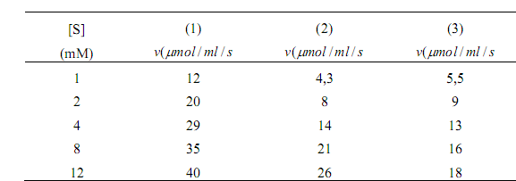

a. Déterminez Vmax et Km de l’enzyme.
b. Déterminez le type d’inhibition et le Ki pour chaque inhibiteur.

Exercice N°3 :

Une enzyme catalyse la réaction : S → P.
Les vitesses initiales ont été déterminées pour chacune des concentrations initiales en substrat suivantes :

-1: Vérifier que la cinétique est michaelienne.
Si la cinétique est michaelienne, les données doivent vérifier la relation de MichaelisMenten.
-2: Si [S] = 2,5.10⁻⁵M, quelle est la vitesse initiale?
Même question pour [S] = 5.10⁻⁵M et [S] = 0,02 M.
-3: Si [S] = 1.10⁻²M, quelle est la vitesse initiale si la quantité d'enzyme est doublée?
-4: Si [S] = 0,04 M, quelle est la concentration en P après 3 min?

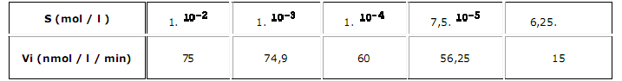

Exercice N°4 :

Soient les résultats suivants obtenus lors de l'analyse de l'activité d'une enzyme. Déterminez:
a) le Vmax
b) pourquoi la vitesse v est-elle constante à [S] supérieure à 2 x 10⁻³ M?
c) quelle est la [E] libre à une [S] de 2 x 10⁻² M?
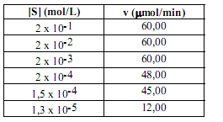

Exercice N°5 :
L'urée (O=C (NH₂)₂) peut être décomposée en CO₂ et NH₄⁺.
Des tubes contenant différentes concentrations d'urée et 0,1 µg d'uréase (sauf le tube 12) ont été incubés pendant 10 min. à 30°C.
Après incubation, la concentration de NH4+ a été déterminée.
Les résultats sont présentés dans le tableau suivant:
Tube No. | Urée (mM) | NH₄⁺ (µmol)
1 | 1.0 | 0.10
2 | 2.5 | 0.20
3 | 5.0 | 0.40
4 | 10 | 0.68
5 | 25 | 1.20
6 | 50 | 1.61
7 | 100 | 1.92
8 | 500 | 2.26
9 | 1000 | 2.32
10 | 2000 | 2.35
11 | 4000 | 2.36
12 | 4000 | 0.00

Questions:
a) Pourquoi n'y a-t-il pas eu production de NH₄⁺ dans le tube 12?
b) Quelle était la vitesse de réaction dans le tube 5?
c) Quels étaient les paramètres dont dépendaient les vitesses de réaction?
d) Que vous attendriez-vous à trouver après une très longue incubation?
e) Quels changements dans le contenu du tube pourraient-il vous donner une plus grande vitesse de réaction?
f) En vous basant sur la théorie de Michaelis et Menten, pouvez-vous estimer K_{M} et V_{max} ?

Exercice N°6 :
Deux souches de Bacterium sweetans, A et B, utilisent le saccharose (sucre de cuisine) comme seule source de carbone.
La première étape du processus d'utilisation du saccharose est son passage à travers la protéine transporteuse de saccharose dans la membrane de la bactérie.
Voici les caractéristiques de la protéine transporteuse de saccharose de ces deux souches (en supposant que [E]tot est identique):
Souche | A | B
K_{M} | 1000 mM | 10 mM
v_{max} | 1000 mmol/min | 100 mmol/min
- Si la vitesse de transport du saccharose est l'étape critique pour la vitesse de croissance des bactéries, quelle souche poussera-t-elle mieux si la concentration de sucre est : 10 mM? 100 mM? 1000 mM?
Exercice N°7 :

Une enzyme impliquée dans une chaîne métabolique cellulaire est étudie. En vue de la caractériser les études cinétiques sont réalisées en mesurant la variation de la vitesse initiale en fonction de la concentration de S. Les résultats obtenus sont les suivants :
[S]=2.10⁻⁵, V₀= 10⁻⁵M/mn, Vm=2.5 10⁻⁵M/mn.
La même expérience est réalisée en présence d’un inhibiteur, les valeurs obtenues sont les suivants :
[S]=2.10⁻⁵, V₀= 0.710⁻⁵M/mn, Vm=1.75 10⁻⁵M/mn.
Quelle est la nature de l’inhibiteur ?

Exercice N°8 :

L'étude cinétique d’une enzyme agissent sur un substrat S a été effectuée en l’absence et en présence d’inhibiteurs.
Elle a permis de tracer le graphique suivant, selon les cordonnées de Linweaver et Burk :

- Désigner la courbe obtenue
- en l’absence d’inhibiteur
- en présence d’un inhibiteur compétitif
- en présence d’un inhibiteur non compétitif
Justifier votre réponse.
- Reproduire en cordonnées V=f(S) les 3 courbes ci-dessus en indiquant à quelle expérience elles correspondent et en précisant pour chacune d’elles les coordonnées des paramètres importants.
- L’enzyme a-t-elle une cinétique allostérique vis-à-vis de son substrat ?
Execice N°9 :

On étudie la vitesse de la réaction catalysée par la lactate déshydrogénase hépatique en fonction de la concentration en lactate, en présence ou en absence d’oxalate. La vitesse initiale de la réaction (Vi) a été exprimée en mmol de pyruvate libéré par litre et par minute. Voici les résultats obtenus :

Lactate  Mmol/L | Vi(mmol/L.mn)  En absence d’oxalate | Vi(mmol/L.mn)  En présence d’oxalate 5mmol/L
2.5  3.3  5  10 | 0.0166  0.0200  0.0250  0.0333 | 0.0100  0.0125  0.0166  0.0250

- Calculer la vitesse maximale de la réaction Vm et la constante de Mickaelis Km en absence d’oxalate.
- Quel est le type d’effecteur de la lactate déshydrogénase représente l’oxalate ?
Justifier votre réponse.

Execice N°10 :

Deux enzymes E₁ etE₂ sont étudies, elles agissent sur le même substrat et le produit de la réaction est le même.
La constante de Mickaelis (K_{M}1) de E₁ est 10⁻⁶ M
La constante de Mickaelis (K_{M}2) de E₂ est 10⁻⁴ M
- Dans un mélange en quantité égale de E₁ et E₂ et à faible concentration de substrat (par exemple10-7M), quelle est l’enzyme qui assurera essentiellement la transformation du substrat en produit de la réaction ?
- Quel type d’inhibiteur faut-il ajouter à E₁ pour donner à E₁ les caractéristiques de E₂
- Peut-on faire l’inverse, c’est-à-dire donner à E₂ les caractéristiques de E₁ ?

ExerciceN° 11 :

On étudie la constante de Mickaelis d’une enzyme avec plusieurs substrats de structure voisine, les résultats sont les suivants :
A=Km=5 10⁻⁴M, B=Km=3 10⁻³M, C=Km=3.5 10⁻⁴, D=Km=6. 10⁻²M, E=Km= 5.5 10⁻²M.
Pour quel de ses substrats l’enzyme a le plus d’affinité

⋅

Uréase
a) Sans enzyme, la réaction est beaucoup plus lente (10¹⁴ fois). Il faudrait attendre 1.9 Mio années pour obtenir le même résultat!
b) 1.2 µmol en 10 min, soit 0.12 µmol/min ( 0.12 IU ), ou 2 nmol/sec ( 2 nkat )
c) la vitesse de réaction dépend de la concentration du substrat et de celle de l'enzyme, mais aussi de la température et du pH
d) la réaction devrait atteindre l'équilibre
e) en augmentant la concentration d'enzyme, on augmente la vitesse de réaction
f) Estimation de K_{M} et v_{max}:
Graphe en double réciproque avec droites de régression:
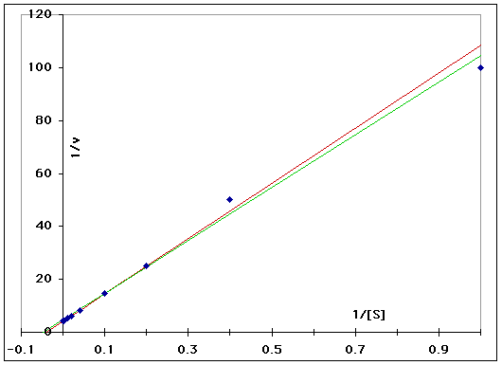
Les deux points à droite sont peu précis (plus petites [S]) et faussent la droite. C'est un défaut de cette méthode graphique. La droite rouge a été calculée sans ces deux points.
Le même graphe agrandi sur les petites valeurs montre bien l'influence des petites valeurs de [S] et v:
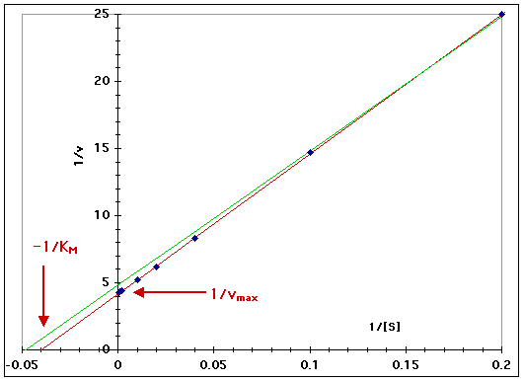
Voici les valeurs calculées pour ces deux droites:
1/v_{max} | 1/K_{M} | v_{max} | K_{M}
4.86 | 0.0487 | 0.206 | 20.5
4.19 | 0.0402 | 0.238 | 24.8
 |  | 0.238 ±0.005 | 24.5 ±0.27
La dernière ligne contient les valeurs calculées par un programme de régression pour enzymes.
Voici le graphe des résultats avec les courbes calculées avec les valeurs déduites plus haut. Les valeurs noires donnent une courbe presque identique à la courbe rouge.
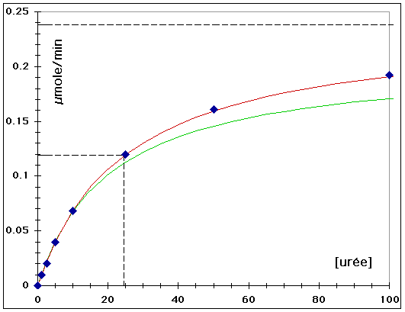

Transport de saccharose
Souche | A | B
K_{M} | 1000 mM | 10 mM
v_{max} | 1000 mmol/min | 100 mmol/min
a) En insérant les valeurs dans l'équation de Michaelis-Menten, on obtient:
[S] | A: v₀ | B: v₀
10 mM | 9.9 mmol/min | 50 mmol/min
100 mM | 90.9 mmol/min | 90.9 mmol/min
1000 mM | 500 mmol/min | 99 mmol/min
La souche A pousse donc plus vite à haute concentration de saccharose, la souche B à basse concentration. A 100 mM elles poussent à la même vitesse.

Bon courage

